**Chapter 3: AI IN HEALTH CARE SYSTEMS**

**3.1 Ứng dụng của Trí tuệ nhân tạo trong Y tế**

Trí tuệ nhân tạo (AI) đang trở thành một lực lượng cách mạng trong ngành y tế, mang lại những giải pháp sáng tạo để nâng cao hiệu quả chẩn đoán, điều trị, chăm sóc bệnh nhân và quản lý hành chính. Các ứng dụng của AI trong y tế có thể được chia thành các lĩnh vực chính sau:

**3.1.1 Chẩn đoán và hình ảnh y học**

Các thuật toán AI, đặc biệt là các mô hình học sâu (deep learning), đã đạt được thành công lớn trong việc phân tích hình ảnh y học như X-quang, CT, MRI và siêu âm. Hệ thống AI có thể phát hiện các bất thường như khối u, gãy xương, nhiễm trùng với độ chính xác cao, thậm chí trong một số trường hợp còn vượt qua các bác sĩ chuyên khoa. Ví dụ, AI hiện đang được sử dụng trong việc sàng lọc ung thư vú, ung thư phổi, và bệnh võng mạc đái tháo đường.

**3.1.2 Hỗ trợ quyết định lâm sàng**

AI giúp các bác sĩ đưa ra quyết định chính xác hơn bằng cách phân tích dữ liệu lớn về bệnh án, kết quả xét nghiệm, và nghiên cứu y khoa. Các hệ thống hỗ trợ ra quyết định lâm sàng (CDSS) có thể đề xuất phác đồ điều trị, phát hiện sớm các dấu hiệu bất thường, hoặc cảnh báo về các tương tác thuốc nguy hiểm.

**3.1.3 Phát triển thuốc và cá thể hóa điều trị**

AI đang rút ngắn đáng kể thời gian nghiên cứu và phát triển thuốc bằng cách dự đoán cấu trúc phân tử, mô phỏng phản ứng sinh học và xác định mục tiêu điều trị tiềm năng. Ngoài ra, AI còn giúp cá thể hóa điều trị bằng cách đề xuất các phác đồ phù hợp với bộ gen, thể trạng và tiền sử bệnh của từng bệnh nhân.

**3.1.4 Robot phẫu thuật**

Robot phẫu thuật tích hợp AI giúp các ca phẫu thuật trở nên chính xác hơn, ít xâm lấn hơn và an toàn hơn. Robot có thể hỗ trợ trong các thao tác phức tạp, giảm thiểu sai sót và rút ngắn thời gian hồi phục cho bệnh nhân.

**3.1.5 Chăm sóc sức khỏe từ xa và theo dõi bệnh nhân**

AI được ứng dụng trong các thiết bị đeo tay, cảm biến y tế và hệ thống chăm sóc từ xa để giám sát liên tục các chỉ số sức khỏe như nhịp tim, huyết áp, đường huyết. Dữ liệu được phân tích theo thời gian thực để phát hiện sớm nguy cơ và can thiệp kịp thời.

**3.1.6 Quản lý bệnh viện và hành chính**

AI cũng giúp các cơ sở y tế tối ưu hóa hoạt động quản lý, từ việc tự động hóa quy trình đăng ký, lưu trữ hồ sơ bệnh án điện tử, đến quản lý chuỗi cung ứng và dự đoán nhu cầu sử dụng giường bệnh.

**3.2 Kỹ thuật Học sâu (Deep Learning)**

Học sâu (Deep Learning) là một nhánh quan trọng của trí tuệ nhân tạo, được xây dựng dựa trên các mạng nơ-ron nhân tạo nhiều lớp. Trong y tế, các kỹ thuật học sâu đã chứng minh được khả năng vượt trội trong việc xử lý dữ liệu phức tạp như hình ảnh y học, chuỗi thời gian sinh học, và dữ liệu gen.

**3.2.1 Mạng Nơ-ron Tích chập (Convolutional Neural Networks - CNN)**

CNN là nền tảng chính trong các ứng dụng phân tích hình ảnh y học. Nhờ khả năng tự động trích xuất đặc trưng từ hình ảnh, CNN được dùng để phát hiện các bệnh lý trên X-quang, CT, MRI, và hình ảnh siêu âm. Ví dụ, CNN giúp chẩn đoán sớm ung thư phổi qua hình ảnh CT với độ chính xác cao.

**3.2.2 Mạng Nơ-ron Tái hiện (Recurrent Neural Networks - RNN)**

RNN và các biến thể như LSTM (Long Short-Term Memory) rất hiệu quả trong việc xử lý chuỗi thời gian, chẳng hạn như theo dõi nhịp tim, điện tâm đồ (ECG) và dữ liệu huyết áp theo thời gian. RNN cho phép dự đoán sớm các biến chứng hoặc cơn đau tim dựa trên chuỗi dữ liệu liên tục.

**3.2.3 Mạng Sinh đối Khóa (Generative Adversarial Networks - GAN)**

GAN được ứng dụng trong việc tạo ra hình ảnh y học tổng hợp để tăng cường dữ liệu huấn luyện cho các mô hình AI, đặc biệt hữu ích khi dữ liệu thực tế bị hạn chế. Ngoài ra, GAN còn hỗ trợ tái tạo hình ảnh với độ phân giải cao, giúp bác sĩ quan sát chi tiết hơn.

**3.2.4 Mạng Biến áp (Transformers)**

Transformers, ban đầu nổi tiếng trong xử lý ngôn ngữ tự nhiên (NLP), hiện nay đang được ứng dụng mạnh mẽ trong y học, từ phân tích hồ sơ bệnh án điện tử đến dự đoán chẩn đoán đa bệnh lý. Các mô hình như BERT hay GPT được điều chỉnh để xử lý dữ liệu lâm sàng hiệu quả hơn.

**3.2.5 Học sâu đa phương thức (Multimodal Deep Learning)**

Trong y tế, dữ liệu rất đa dạng: hình ảnh, văn bản, chỉ số sinh học, và dữ liệu gen. Kỹ thuật học sâu đa phương thức giúp kết hợp nhiều nguồn dữ liệu để nâng cao độ chính xác trong chẩn đoán và cá thể hóa điều trị.

**3.2.6 Học chuyển giao (Transfer Learning)**

Với học chuyển giao, các mô hình học sâu được huấn luyện trên tập dữ liệu lớn (như ImageNet) có thể được tinh chỉnh (fine-tune) để áp dụng cho các bài toán y tế, giúp tiết kiệm chi phí và thời gian huấn luyện khi dữ liệu y tế thường bị giới hạn.

**3.3 Ứng dụng Chatbot trong Y tế**

Trong kỷ nguyên chuyển đổi số, chatbot đã trở thành một công cụ quan trọng trong lĩnh vực chăm sóc sức khỏe. Chatbot là các chương trình máy tính có khả năng giao tiếp với con người thông qua ngôn ngữ tự nhiên, giúp tự động hóa các tác vụ tư vấn, hỗ trợ và quản lý bệnh nhân. Đặc biệt, trong bối cảnh đại dịch COVID-19, chatbot đã chứng minh vai trò to lớn trong việc sàng lọc triệu chứng, cung cấp thông tin chính xác, và giảm tải cho các cơ sở y tế.

**3.3.1 Các Ứng dụng Chính của Chatbot trong Y tế**

* **Tư vấn và chẩn đoán sơ bộ**: Chatbot có thể thu thập thông tin về triệu chứng từ người bệnh, phân tích và gợi ý những bệnh lý có thể gặp, đồng thời khuyến cáo người bệnh nên gặp bác sĩ trong các trường hợp nghiêm trọng.
* **Nhắc nhở dùng thuốc**: Nhiều chatbot hỗ trợ bệnh nhân trong việc tuân thủ liệu trình điều trị bằng cách gửi thông báo nhắc nhở uống thuốc đúng giờ, đúng liều.
* **Hỗ trợ đặt lịch hẹn**: Chatbot giúp bệnh nhân dễ dàng đặt lịch khám, kiểm tra tình trạng lịch hẹn, hoặc hủy lịch mà không cần gọi điện thoại trực tiếp đến bệnh viện.
* **Chăm sóc bệnh nhân mạn tính**: Với những bệnh lý như tiểu đường, tăng huyết áp, hoặc tim mạch, chatbot đóng vai trò theo dõi các chỉ số sức khỏe và cung cấp lời khuyên chăm sóc hàng ngày.
* **Hỗ trợ sức khỏe tinh thần**: Các chatbot như *Woebot* hay *Wysa* được thiết kế để hỗ trợ người dùng vượt qua stress, lo âu, và trầm cảm thông qua các bài tập tâm lý và trò chuyện an ủi.

**3.3.2 Công nghệ và Mô hình Chatbot Y tế**

Các chatbot trong y tế sử dụng công nghệ **Xử lý ngôn ngữ tự nhiên (Natural Language Processing - NLP)** để hiểu và phản hồi người dùng một cách tự nhiên nhất. Một số chatbot hiện đại còn ứng dụng **học sâu (Deep Learning)** để nâng cao độ chính xác trong hiểu ý người bệnh.

Các nền tảng phổ biến hỗ trợ xây dựng chatbot y tế bao gồm:

* **Dialogflow** của Google
* **Rasa** (mã nguồn mở)
* **Microsoft Bot Framework**

Kiến trúc tổng quát của một chatbot y tế bao gồm:

* Lớp giao tiếp với người dùng (qua website, ứng dụng, mạng xã hội)
* Bộ xử lý ngôn ngữ tự nhiên (NLP)
* Hệ thống cơ sở dữ liệu lưu trữ hồ sơ bệnh nhân và lịch sử trò chuyện
* Mô hình AI hỗ trợ phân tích và ra quyết định.

**3.3.3 Lợi ích của Chatbot trong Y tế**

* **Giảm tải cho nhân viên y tế**: Chatbot xử lý hàng trăm yêu cầu cùng lúc, giúp bác sĩ tập trung vào các ca bệnh nặng.
* **Phục vụ liên tục 24/7**: Người bệnh có thể nhận hỗ trợ vào bất kỳ thời điểm nào, kể cả ngoài giờ hành chính.
* **Tăng cường khả năng tiếp cận y tế**: Đặc biệt tại các khu vực nông thôn, vùng sâu, nơi thiếu nhân lực y tế.
* **Cá nhân hóa chăm sóc sức khỏe**: Dựa trên dữ liệu lịch sử, chatbot có thể đưa ra lời khuyên phù hợp với từng cá nhân.

**3.3.4 Thách thức và Giới hạn**

Mặc dù tiềm năng lớn, chatbot y tế cũng đối mặt với nhiều thách thức:

* **Độ chính xác**: Chẩn đoán sơ bộ của chatbot không thể thay thế hoàn toàn ý kiến chuyên môn từ bác sĩ.
* **Bảo mật dữ liệu**: Thông tin y tế cá nhân rất nhạy cảm, đòi hỏi các hệ thống chatbot phải đảm bảo tiêu chuẩn bảo mật cao.
* **Hạn chế trong xử lý trường hợp phức tạp**: Chatbot phù hợp với các yêu cầu đơn giản, nhưng khi gặp ca bệnh nguy hiểm, việc chuyển giao cho nhân viên y tế là cần thiết.

**3.3.5 Xu hướng và Tương lai**

Trong tương lai, chatbot y tế sẽ ngày càng mạnh mẽ hơn nhờ:

* **Tích hợp với thiết bị đeo thông minh (wearable devices)**: Giúp theo dõi nhịp tim, huyết áp, lượng đường huyết theo thời gian thực.
* **Ứng dụng AI mạnh mẽ**: Nhờ các mô hình như GPT-4, chatbot sẽ hiểu ngôn ngữ tự nhiên sâu sắc hơn.
* **Phát triển các giải pháp chăm sóc tại nhà (homecare)**: Hỗ trợ bệnh nhân điều trị và theo dõi bệnh từ xa, giảm thiểu chi phí và thời gian di chuyển.

3.3.6 Triển khai

Lấy dữ liệu từ dataset trên kaggle tại

<https://www.kaggle.com/datasets/saifulislamsarfaraz/medical-chatbot-dataset>

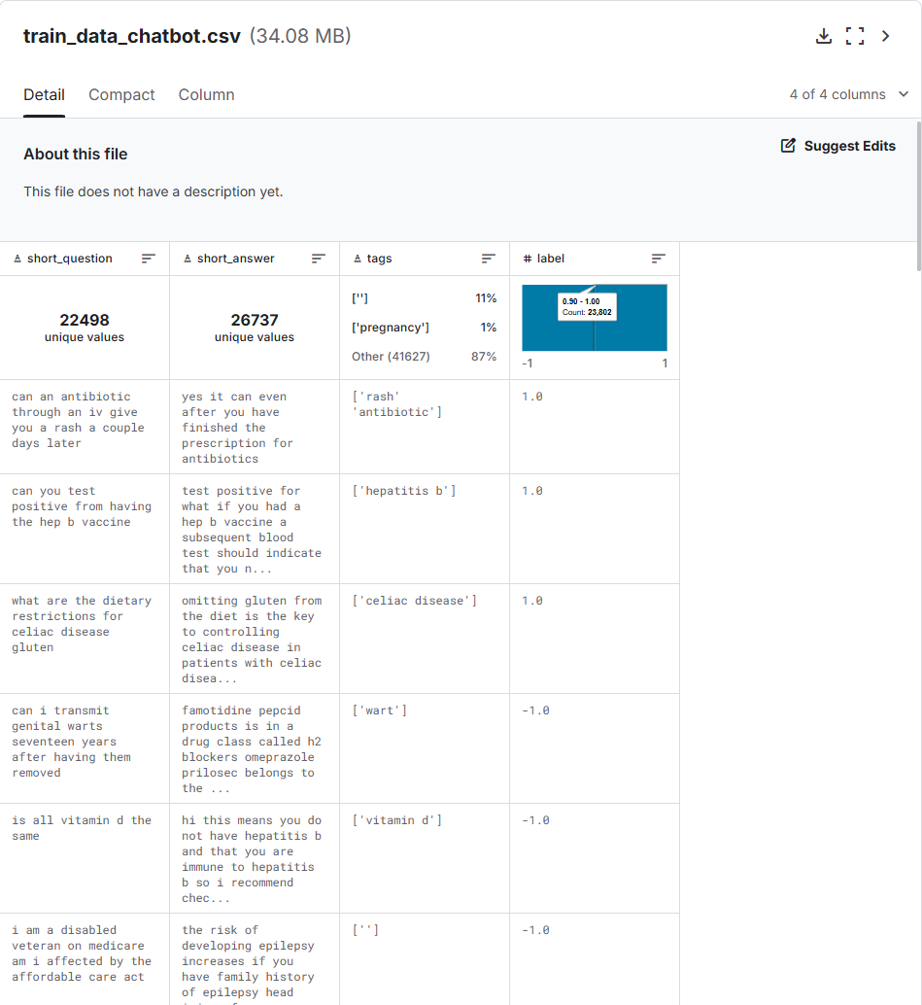

**1) Kiểm tra GPU**

gpus = tf.config.list_physical_devices('GPU')

print("GPUs detected:", gpus)

* Dùng TensorFlow để kiểm tra xem máy bạn có GPU không (GPU sẽ giúp huấn luyện nhanh hơn).

**2) Load dữ liệu**

train_df = pd.read_csv('train_data_chatbot.csv')

val_df = pd.read_csv('validation_data_chatbot.csv')

* Đọc file **CSV** chứa dữ liệu huấn luyện và validation.
* Chỉ dùng 2 cột chính: 'short_question' (câu hỏi) và 'short_answer' (câu trả lời).

**3) Làm sạch dữ liệu (Clean text)**

def clean_text(text):

text = text.lower().strip()

text = tf.strings.regex_replace(text, r"[^a-z0-9\s\?\,\!']", "")

return text.numpy().decode('utf-8')

* Chuyển chữ thành **chữ thường**, bỏ khoảng trắng đầu/cuối.
* Chỉ giữ lại chữ cái, số, dấu chấm hỏi, dấu phẩy, dấu chấm than, dấu nháy đơn (').
* Hàm apply() sẽ áp dụng lên toàn bộ cột trong DataFrame.

**4) Tokenization & Padding**

* **Tokenization**: Biến chữ thành số bằng Tokenizer.
* vocab_size = 10000: Từ điển chỉ chứa tối đa 10,000 từ phổ biến nhất.
* max_len_q = 20: Chuỗi câu hỏi tối đa 20 từ.
* **Padding**: Nếu câu ngắn hơn 20 từ thì thêm số 0 vào cuối để đủ độ dài (chuẩn hóa dữ liệu đầu vào).

Kết quả:

* encoder_input_data: câu hỏi dưới dạng số và padding
* decoder_input_data: câu trả lời dưới dạng số và padding (dùng cho input)
* decoder_target_data: câu trả lời dùng cho **target** (huấn luyện mô hình).

**5) Xây dựng mô hình Seq2Seq (Sequence to Sequence)**

* Sử dụng **LSTM** (Long Short-Term Memory) cho cả **encoder** và **decoder**.
* Embedding giúp ánh xạ mỗi số thành vector nhiều chiều (giúp mô hình hiểu nghĩa các từ).
* Dense dùng hàm softmax để dự đoán từ tiếp theo (dự đoán theo xác suất).

Tóm tắt kiến trúc:

* **Input 1 (Encoder)**: câu hỏi đầu vào.
* **Input 2 (Decoder)**: câu trả lời đầu vào.
* **Output**: câu trả lời dự đoán.

**6) Huấn luyện mô hình**

history = model.fit(...)

* Huấn luyện trong **30 epochs** với **batch_size = 64**.
* Dùng cả tập validation để theo dõi độ chính xác (validation loss/accuracy).
* Hàm loss: sparse_categorical_crossentropy (phù hợp với bài toán phân loại nhiều lớp).

**7) Vẽ đồ thị**

* Vẽ **đường loss** và **accuracy** qua từng epoch để xem mô hình học như thế nào.
* Loss giảm và Accuracy tăng là tín hiệu tốt.

**8) Lưu mô hình và Tokenizer**

model.save('healthcare_chatbot.h5')

* Lưu mô hình dưới dạng file .h5 để tái sử dụng khi triển khai chatbot sau này.with open('tokenizer.pkl', 'wb') as f:

pickle.dump(tokenizer, f)

* Lưu tokenizer (bộ từ điển) để khi nhận input mới thì tokenization sẽ đồng nhất với dữ liệu huấn luyện.

Kết quả chạy chương trình

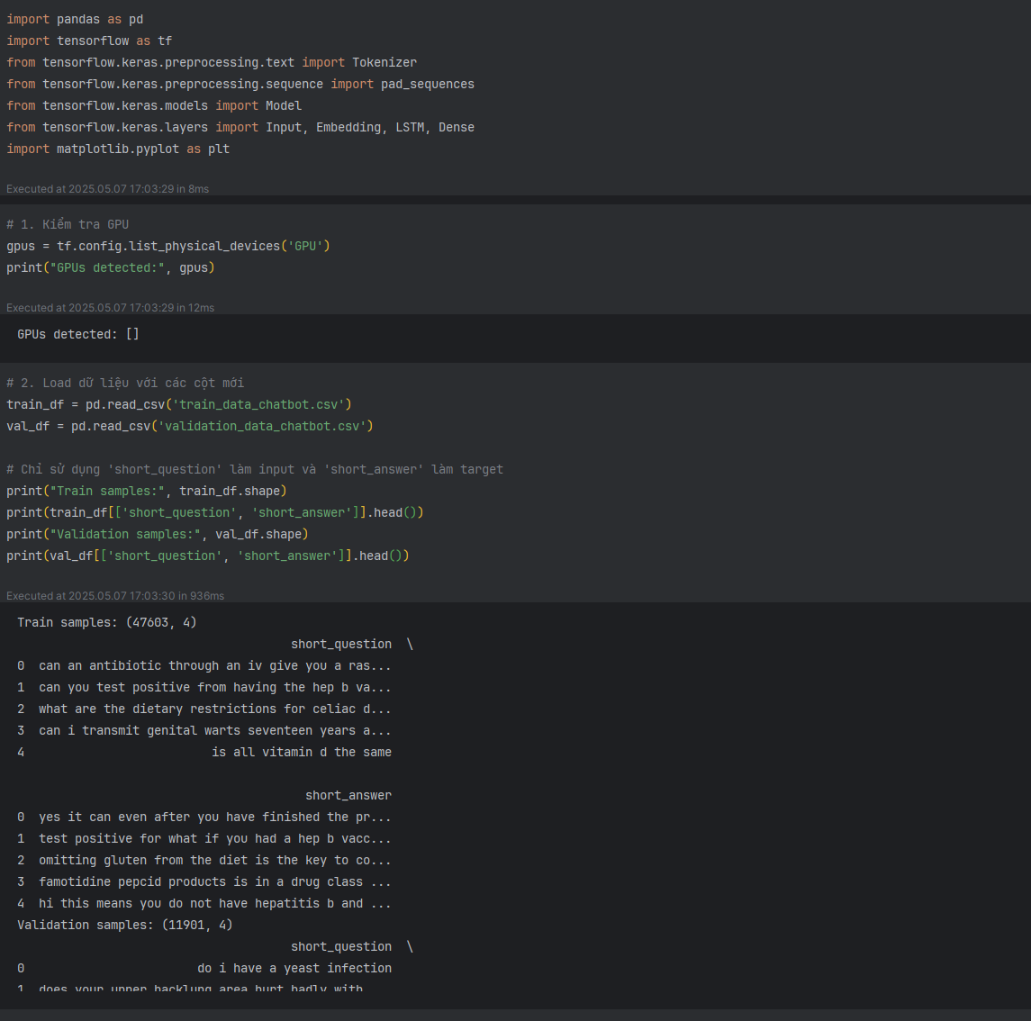

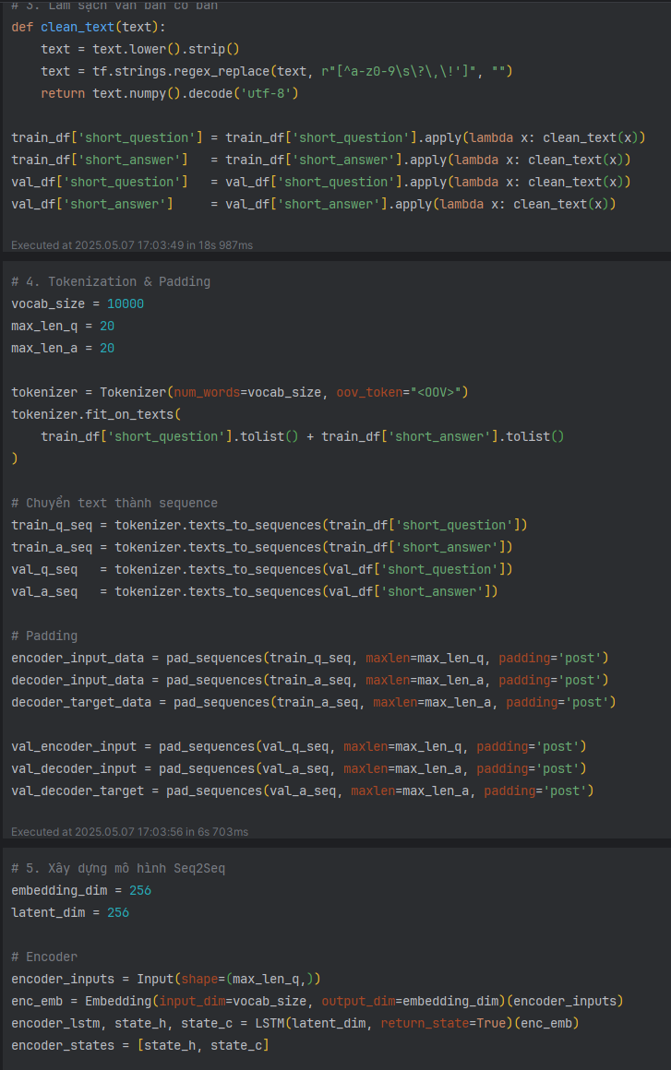

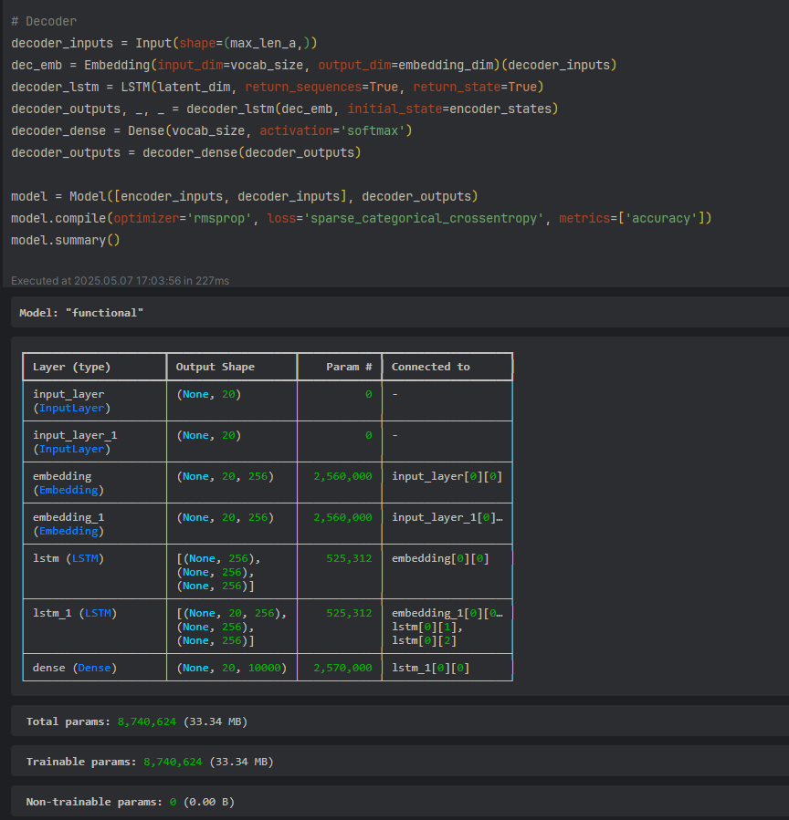

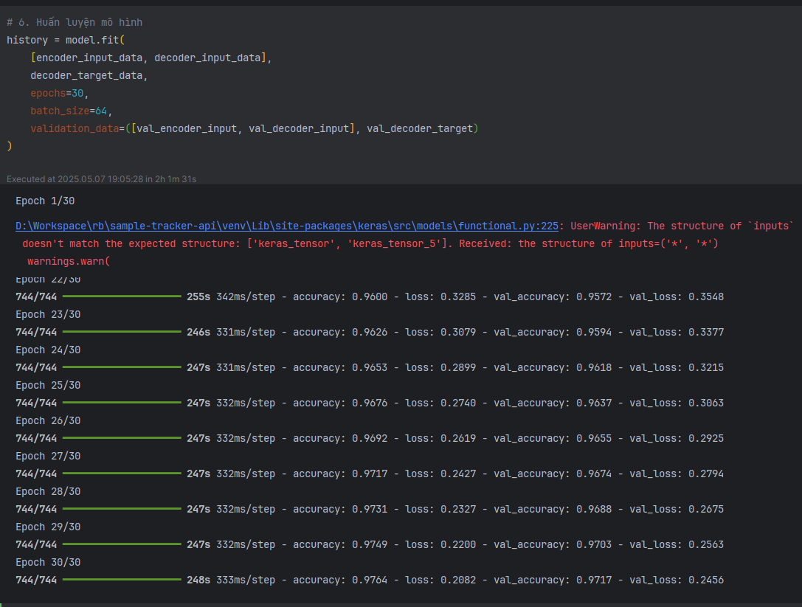

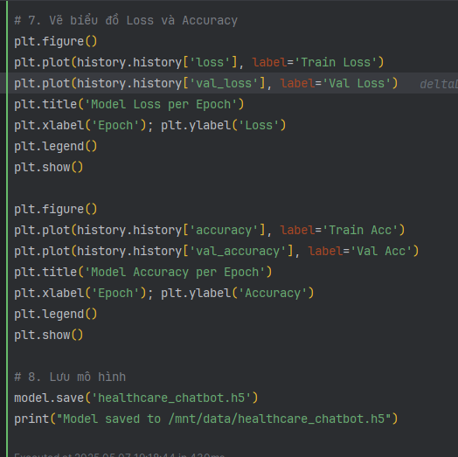

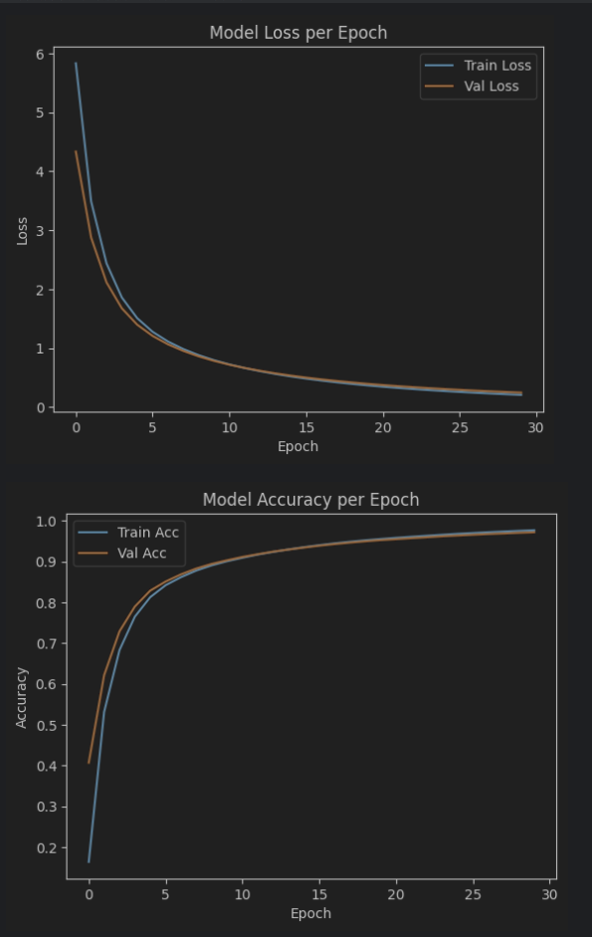

3.4 INTEGRATION AI IN HEALTH CARE

3.5 CONCLSIONS